**退役军人事务部 财政部关于调整部分**

**优抚对象等人员抚恤和生活补助标准的通知**

退役军人部发〔2022〕64号

各省、自治区、直辖市退役军人事务厅（局）、财政厅（局），新疆生产建设兵团退役军人事务局、财政局：

　　经研究，决定从2022年8月1日起调整部分优抚对象等人员抚恤和生活补助标准，现将有关问题通知如下：

　　一、提高残疾军人（含伤残人民警察、伤残预备役人员和民兵民工、其他因公伤残人员）的残疾抚恤金、烈属（含因公牺牲军人遗属、病故军人遗属）的定期抚恤金、在乡退伍红军老战士（含在乡西路军红军老战士、红军失散人员）的生活补助标准，调整后的标准见附件。

　　二、各地要按照《军人抚恤优待条例》规定，加大资金投入，大力提高在乡复员军人的生活补助标准，切实保障其生活水平。中央财政在现行补助标准的基础上，每人每月增加150元。

　　三、各地要提高带病回乡退役军人生活补助标准，每人每月提高标准不低于50元。中央财政对北京、天津、辽宁、上海、江苏、浙江、福建、山东、广东等9省市，补助标准调整为每人每月300元；对河北、山西、吉林、黑龙江、安徽、江西、河南、湖北、湖南、海南等10个省，补助标准调整为每人每月450元；对内蒙古、广西、重庆、四川、贵州、云南、西藏、陕西、甘肃、青海、宁夏、新疆等12个省区市以及新疆生产建设兵团，补助标准调整为每人每月600元。

　　四、对在农村的和城镇无工作单位且家庭生活困难的参战退役军人提高生活补助标准，每人每月提高50元，提至每人每月800元。中央财政对北京、天津、辽宁、上海、江苏、浙江、福建、山东、广东等9个省市，补助标准调整为每人每月320元；对河北、山西、吉林、黑龙江、安徽、江西、河南、湖北、湖南、海南等10个省，补助标准调整为每人每月480元；对内蒙古、广西、重庆、四川、贵州、云南、西藏、陕西、甘肃、青海、宁夏、新疆等12个省区市以及新疆生产建设兵团，补助标准调整为每人每月640元。

　　五、对不符合评残和享受带病回乡退役军人生活补助条件，但患病或生活困难的农村和城镇无工作单位的原8023部队退役军人，以及其他参加核试验军队退役人员（含参与铀矿开采军队退役人员）提高生活补助标准，每人每月提高50元，提至每人每月800元。中央财政对北京、天津、辽宁、上海、江苏、浙江、福建、山东、广东等9个省市，补助标准调整为每人每月320元；对河北、山西、吉林、黑龙江、安徽、江西、河南、湖北、湖南、海南等10个省，补助标准调整为每人每月480元；对内蒙古、广西、重庆、四川、贵州、云南、西藏、陕西、甘肃、青海、宁夏、新疆等12个省区市以及新疆生产建设兵团，补助标准调整为每人每月640元。

　　六、对居住在农村和城镇无工作单位、18周岁之前没有享受过定期抚恤金待遇且年满60周岁的烈士子女（含中华人民共和国成立前错杀后被平反人员的子女）提高生活补助标准。中央财政在现行补助标准的基础上，每人每月提高55元，提至每人每月645元。

　　七、对从1954年11月1日试行义务兵役制后至《退役士兵安置条例》施行前入伍、年龄在60周岁以上（含60周岁）、未享受到国家定期抚恤补助的农村籍退役士兵提高老年生活补助标准，每服一年义务兵役每人每月提高4元，提至每服一年义务兵役每人每月补助54元。中央财政对北京、天津、辽宁、上海、江苏、浙江、福建、山东、广东等9个省市按上述补助标准的50%安排补助资金，对其他省区市、新疆生产建设兵团实行全额补助。

　　八、提高新中国成立前加入中国共产党的农村老党员和未享受离退休待遇的城镇老党员的生活补助标准，调整后的补贴标准为：1937年7月7日至1945年9月2日入党的，提至每人每月880元；1945年9月3日至1949年9月30日入党的，提至每人每月795元。已享受优抚对象抚恤补助的老党员，不执行上述补贴标准，仍按每人每月50元标准发给生活补助。已对老党员实行定额补贴的地方，补贴标准低于上述标准的，按照补差原则发给补贴；补贴标准高于上述标准的，仍按原补贴标准发给补贴。中央财政对北京、天津、上海、江苏、浙江、福建、广东等7省市，按上述补助标准的25%安排补助资金；对其他省区市、新疆生产建设兵团按上述补助标准的50%安排补助资金。

　　九、此次调整标准所需中央补助资金，由中央财政安排，另行下达。地方各级有关部门要认真落实地方应安排的资金，保证及时、准确、足额地把抚恤金和生活补助金发放到优抚对象等人员手中。要扎实做好优抚对象年度确认工作，优化工作方式、提高确认质效，进一步夯实优抚数据基础，确保财政资金安全。

　　附件：1.残疾军人、伤残人民警察、伤残预备役人员和民兵民工、其他因公伤残人员残疾抚恤金标准表

　　　　　2.烈属、因公牺牲军人遗属、病故军人遗属定期抚恤金标准表

　　　　　3.在乡退伍红军老战士、在乡西路军红军老战士、红军失散人员生活补助标准表

　　退役军人事务部    财政部

　　2022年8月19日

**附件1**

**残疾军人、伤残人民警察、伤残预备役人员和民兵民工、**

**其他因公伤残人员残疾抚恤金标准表**

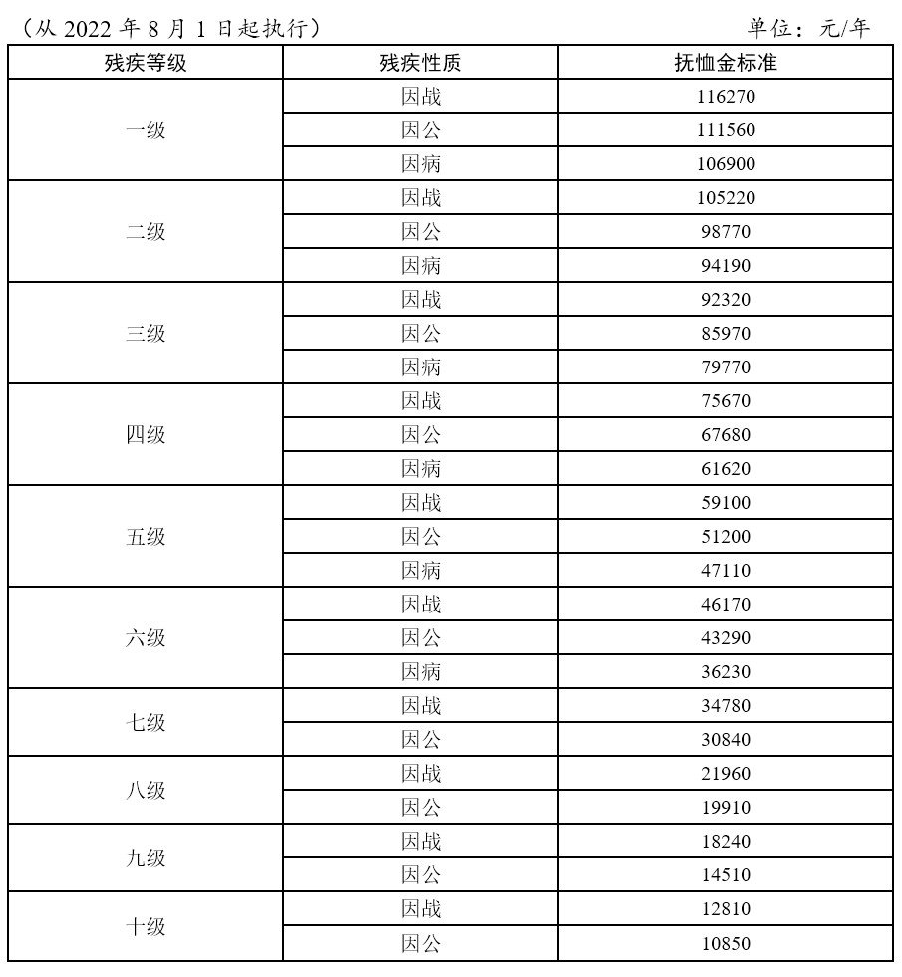

**附件2**

**烈属、因公牺牲军人遗属、病故军人遗属定期抚恤金标准表**

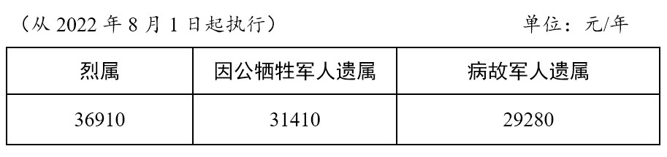

**附件3**

**在乡退伍红军老战士、在乡西路军红军老战士、**

**红军失散人员生活补助标准表**

